LAPORAN

PEMBIMBING AKADEMIK

SEMESTER GENAP

TAHUN AKADEMIK 2023/2024



PEMBIMBING :

DANIAH, S.SiT, M.KM

PROGRAM STUDI SARJANA KESEHATAN MASYARAKAT

STIKes MITRA RIA HUSADA JAKARTA

2024

# VISI dan MISI

1. **VISI**

Mewujudkan lulusan yang unggul dalam manajemen dan pelayanan kesehatan di tingkat nasional dan regional, berintegritas dan berjiwa kewirausahaan.

1. **MISI**
   1. Menyelenggarakan dan mengembangkan sistem pendidikan yang berbasis pada ilmu pengetahuan, nilai-nilai etik yang bermartabat dan keterampilan yang handal menuju kompetensi manajerial dan pelayanan kesehatan yang paripurna.
   2. Menyelenggarakan dan mengembangkan penelitian dalam upaya memperkaya khasanah ilmu pengetahuan yang dapat dimanfaatkan, meliputi bidang pengetahuan, sikap dan perilaku kesehatan pada masyarakat.
   3. Menyelenggarakan dan mengembangkan pengabdian kepada masyarakat sebagai implementasi penelitian dan pendidikan secara tepat guna dalam upaya peningkatan derajat kesehatan masyarakat
   4. Menjalin kerjasama secara berkelanjutan dengan lembaga pendidikan, lembaga penelitian dan pengabdian kepada masyarakat, lembaga pelayanan kesehatan dan lembaga lainnya baik pemerintah maupun swasta.

# PRODI SARJANA KESEHATAN MASYARAKAT

1. **VISI**

Menghasilkan lulusan yang unggul dalam manajemen dan pelayanan kesehatan bidang K3 dan promosi kesehatan di tingkat nasional dan regional, berintegritas, berjiwa kepemimpinan dan kewirausahaan.

1. **MISI**
   1. Menyelenggarakan dan mengembangkan sistem pendidikan kesehatan masyarakat yang berbasis pada ilmu pengetahuan dan nilai-nilai etika kepemimpinan yang bermartabat serta keterampilan manajerial dalam pelayanan kesehatan masyarakat, bidang K3 dan promosi kesehatan
   2. Menyelenggarakan dan mengembangkan penelitian dalam upaya memperkaya khasanah ilmu pengetahuan yang dapat dimanfaatkan dalam meningkatkan derajat kesehatan masyarakat.
   3. Menyelenggarakan dan mengembangkan pengabdian kepada masyarakat sebagai implementasi penelitian dan pendidikan secara tepat guna dan timbal balik dalam peningkatan pengetahuan, sikap dan perilaku kesehatan pada masyarakat
   4. Mempertahankan, memanfaatkan dan meningkatkan intensitas kerjasama

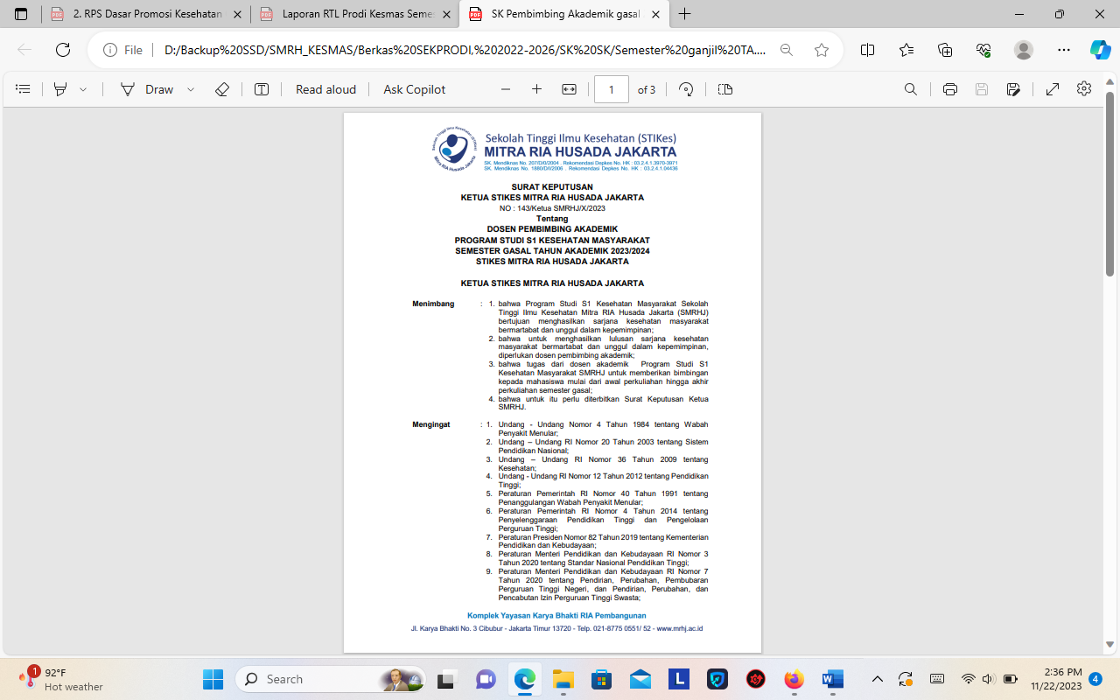

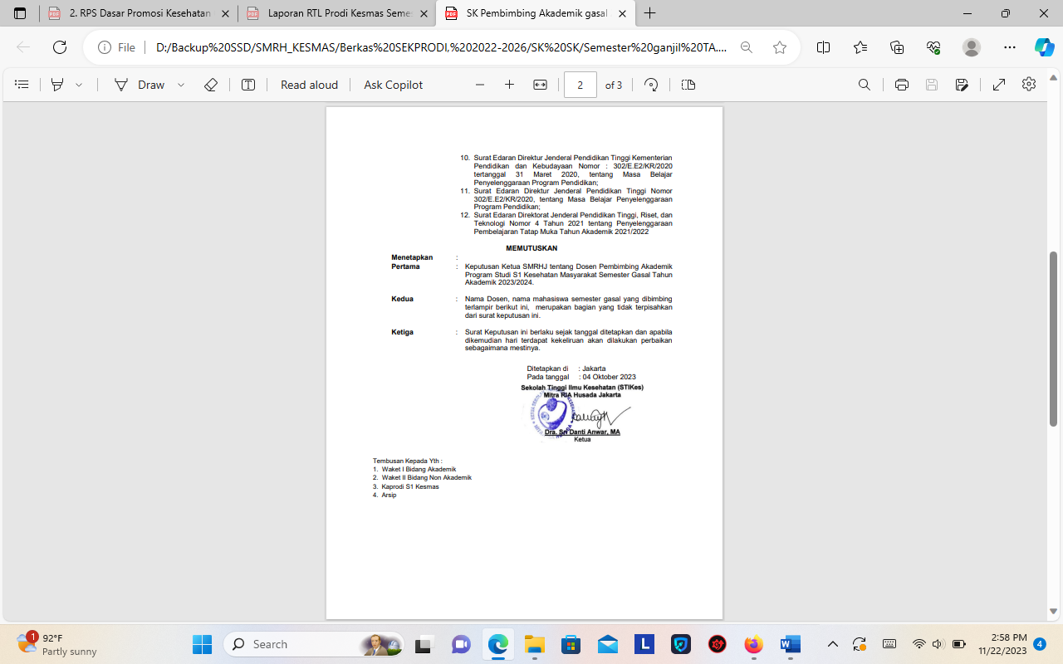

|  |  |  |  |  |
| --- | --- | --- | --- | --- |
| **DOSEN PEMBIMBING AKADEMIK - SEMESTER GASAL** | | | |  |
| **PROGRAM STUDI S1 KESEHATAN MASYARAKAT - KELAS REGULER** | | | |  |
| **SEKOLAH TINGGI ILMU KESEHATAN MITRA RIA HUSADA** | | | |  |
| **TAHUN AKADEMIK 2023-2024** | | | |  |
|  |  |  |  |  |
| **NAMA DOSEN** | **MAHASISWA BIMBINGAN** | | |  |
| **SEMESTER 1 (5 MHS)** | | |  |
| **No** | **NIM** | **NAMA** |  |
| Diah Warastuti, S.SiT., M.Kes | 1 | 23620001 | Denti Chyntia Nurpradita |  |
| Yossi Fitria Damayanti, SKM, MKM | 2 | 23620002 | Khalishah Hanun |  |
| Carwadi, SKM, MM | 3 | 23620003 | Cantika Putri Salikha |  |
| Erny Elviany Sabaruddin, SPi, MSi | 4 | 23620004 | Meilana Listyati Hikmatullah |  |
| Ridho M Dhani, MKKK | 5 | 23620005 | Cahya Firdaus |  |
|  |  |  |  |  |
| **NAMA DOSEN** | **MAHASISWA BIMBINGAN** | | |  |
| **SEMESTER 3 (7 MHS)** | | |  |
| **No** | **NIM** | **NAMA** |  |
| Diah Warastuti, S.SiT., M.Kes | 1 | 22619001 | Seal Viana Mayada Putri |  |
| Yossi Fitria Damayanti, SKM, MKM | 2 | 22619006 | Ashiva Alfauziah |  |
| Daniah, SSiT, MKM | 3 | 22619009 | Ananda Putri Khatami |  |
| Carwadi, SKM, MM | 4 | 22619003 | Astrid Puti Arum |  |
| Ridho M Dhani, MKKK | 5 | 22619004 | Divo Pratama Putra |  |
| Aan Hermawan, SKom, MSi | 6 | 22619005 | Sandra Ananda |  |
| Erny Elviany Sabaruddin, SPi, MSi | 7 | 22619002 | Aurel Dias Natalia |  |
|  |  |  |  |  |
|  |  |  |  |  |
| **NAMA DOSEN** | **MAHASISWA BIMBINGAN** | | |  |
| **SEMESTER 5 (8 MHS)** | | |  |
| **No** | **NIM** | **NAMA** |  |
| Diah Warastuti, S.SiT., M.Kes | 1 | 21618010 | Kania Putri Ananda |  |
| Yossi Fitria Damayanti, SKM, MKM | 2 | 21618005 | Ratu Taqiya Hasmoro |  |
| Carwadi, SKM, MM | 3 | 21618003 | Bayu Wimo Prasetyo |  |
| 4 | 21618009 | Muhammad Aji Sadewo Setyadi |  |
| Ridho M Dhani, MKKK | 5 | 21618006 | Syafira Putri Andina |  |
| Aan Hermawan, SKom, MSi | 6 | 21618004 | Oktavia Ningrum |  |
| 7 | 21618001 | Putri Bujanwa Purnama |  |
| Erny Elviany Sabaruddin, SPi, MSi | 8 | 21618002 | Nurul Aini Puspita |  |
|  |  |  |  |  |
|  |  |  |  |  |
|  |  |  |  |  |
|  |  |  |  |  |
|  |  |  |  |  |
|  |  |  |  |  |
| **NAMA DOSEN** | **MAHASISWA BIMBINGAN** | | |  |
| **SEMESTER 7 (8 MHS)** | | |  |
| **No** | **NIM** | **NAMA** |  |
| Diah Warastuti, S.SiT., M.Kes | 1 | 20617002 | Iqlima Pramudita |  |
| Yossi Fitria Damayanti, SKM, MKM | 2 | 20617008 | Frischa Cintya Ramdhani |  |
| Daniah, SSiT, MKM | 3 | 20617004 | Julianingsih |  |
| Nur Aini, S.SiT, MKKK | 4 | 20617006 | Sefti Anggraeni |  |
| Carwadi, SKM, MM | 5 | 20617009 | Redinta pranaditya sopian |  |
| 6 | 19616008 | Husnul Khotimah |  |
| Ridho M Dhani, MKKK | 7 | 20617005 | Pipit aninda agustyan putri |  |
| Erny Elviany Sabaruddin, SPi, MSi | 8 | 20617001 | Shintia Aditia Rahmah |  |
|  |  |  |  |  |
|  |  | Jakarta, 03 Oktober 2023 | |  |
|  |  |  | |  | | --- | |  | |  |
|  |  |  |  |  |
|  |  |  |  |  |
|  | **Diah Warastuti, S.SiT., M.Kes** | | | |
|  | KPS Sarjana Kesehatan Masyarakat | | | |

**IDENTITAS**

**PEMBIMBING AKADEMIK**

**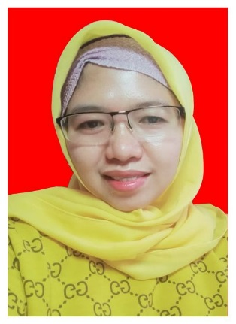**

|  |  |  |
| --- | --- | --- |
| Nama | : | **Daniah, SsiT, M.KM** |
| NIP/NIK | : | 044204456 |
| NIDN | : | 0317068102 |
| Tempat & Tanggal Lahir | : | Subang, 17 Juni 1981 |
| Jenis Kelamin (L/P) | : | Perempuan |
| Status Perkawinan | : | Menikah |
| Agama | : | Islam |
| Golongan / Pangkat | : | IIIC |
| Jabatan Akademik | : | Lektor |
| No. Registrasi Serdos | : | - |
| Alamat Rumah | : | Jln. SMA 99 No. 105 Cibubur Jakarta Timur |
| HP | : | 0881023012311 |
| Alamat e-mail | : | 12ddaniah@gmail.com |

**LAPORAN HASIL BIMBINGAN PA**

|  |  |  |  |  |
| --- | --- | --- | --- | --- |
| **No.** | **Nama Mahasiswa Bimbingan** | **Jumlah Bimbingan** | **Kendala** | **Solusi** |
| 1 | Ananda Putri Khatami | 3  7 | Tidak ada | - |
| 2 | Julianingsih | Tidak ada | - |

|  |  |
| --- | --- |
|  |  |

|  |  |
| --- | --- |
|  | **LEMBAR CATATAN PEMBIMBING AKADEMIK**  **PROGRAM STUDI SARJANA KESEHATAN MASYARAKAT**  **STIKes MITRA RIA HUSADA JAKARTA**  **SEMESTER GANJIL TA. 2023/2024** |

|  |  |  |
| --- | --- | --- |
| **Mahasiswa** |  |  |
| Nama | : | Ananda Putri Khatami |
| NIM | : | 22619009 |
| IP Semester 5 | : | 3.53 |

|  |  |  |  |  |  |
| --- | --- | --- | --- | --- | --- |
| **No** | **Hari/Tanggal** | **Kegiatan** | **Hasil/Solusi** | **Paraf**  **Mahasiswa** | **Paraf**  **Dosen PA** |
| 1 | 3 Maret 2024 | Pengajuan KRS, Sosialisasi Kaldik, Distribusi MK dan pembayaran awal semester Ganjil TA. 2022/2023 | Segera registrasi pengajuan KRS, belajar lebih giat dan aktif | C:\Users\Promosi\Downloads\WhatsApp_Image_2024-01-23_at_20.58.06-removebg-preview.pngC:\Users\Promosi\Downloads\WhatsApp_Image_2024-01-23_at_20.58.06-removebg-preview.png |  |
| 2 | 14 Maret 2024 | Bimbingan dan motivasi untuk kegiatan perkuliahan | Harus lebih rajin lagi untuk Belajar, segera selesaikan jika ada tugas dari dosen | C:\Users\Promosi\Downloads\WhatsApp_Image_2024-01-23_at_20.58.06-removebg-preview.png |  |
| 3 | 23 Juli 2024 | Motivasi dan Bimbingan untuk ujian tengah semester dan mengingatkan pembayaran | Belajar lebih rajin, untuk menghadapi ujian tengah semester | C:\Users\Promosi\Downloads\WhatsApp_Image_2024-01-23_at_20.58.06-removebg-preview.png |  |
| 4 | 4 Agustus 2024 | Motivasi dan bimbingan untuk kegiatan Ujian Akhir Semester | Akan berusahan untuk belajar lebih giat lagi | C:\Users\Promosi\Downloads\WhatsApp_Image_2024-01-23_at_20.58.06-removebg-preview.png |  |

|  |  |
| --- | --- |
|  | **LEMBAR CATATAN PEMBIMBING AKADEMIK**  **PROGRAM STUDI SARJANA KESEHATAN MASYARAKAT**  **STIKes MITRA RIA HUSADA JAKARTA**  **SEMESTER GANJIL TA. 2023/2024** |

|  |  |  |
| --- | --- | --- |
| **Mahasiswa** |  |  |
| Nama | : | Julianingsih |
| NIM | : | 21618005 |
| IP Semester 3 | : | 3.71 |

|  |  |  |  |  |  |
| --- | --- | --- | --- | --- | --- |
| **No** | **Hari/Tanggal** | **Kegiatan** | **Hasil/Solusi** | **Paraf**  **Mahasiswa** | **Paraf**  **Dosen PA** |
| 1 | 3 Maret 2024 | Pengajuan KRS, Sosialisasi Kaldik, Distribusi MK dan pembayaran awal semester Ganjil TA. 2022/2023 | Segera registrasi pengajuan KRS, belajar lebih giat dan aktif | **C:\Users\Promosi\Downloads\WhatsApp_Image_2024-01-23_at_18.58.27-removebg-preview.png** |  |
| 2 | 14 Maret 2024 | Bimbingan dan motivasi untuk kegiatan perkuliahan | * Harus lebih rajin lagi untuk Belajar, segera selesaikan jika ada tugas dari dosen | **C:\Users\Promosi\Downloads\WhatsApp_Image_2024-01-23_at_18.58.27-removebg-preview.png** |  |
| 3 | 23 Juli 2024 | Motivasi dan Bimbingan untuk ujian tengah semester dan mengingatkan pembayaran | Belajar lebih rajin, untuk menghadapi ujian tengah semester | **C:\Users\Promosi\Downloads\WhatsApp_Image_2024-01-23_at_18.58.27-removebg-preview.png** |  |
| 4 | 4 Agustus 2024 | Motivasi dan bimbingan untuk kegiatan Ujian Akhir Semester | Akan berusahan untuk belajar lebih giat lagi | **C:\Users\Promosi\Downloads\WhatsApp_Image_2024-01-23_at_18.58.27-removebg-preview.png** |  |

**LAMPIRAN**